ПРЕДВЫБОРНАЯ ПРОГРАММА КАНДИДАТА В ДЕПУТАТЫ
ВИТЕБСКОГО РАЙОННОГО СОВЕТА ДЕПУТАТОВ
ПО ЛЕТЧАНСКОМУ ИЗБИРАТЕЛЬНОМУ ОКРУГУ №11
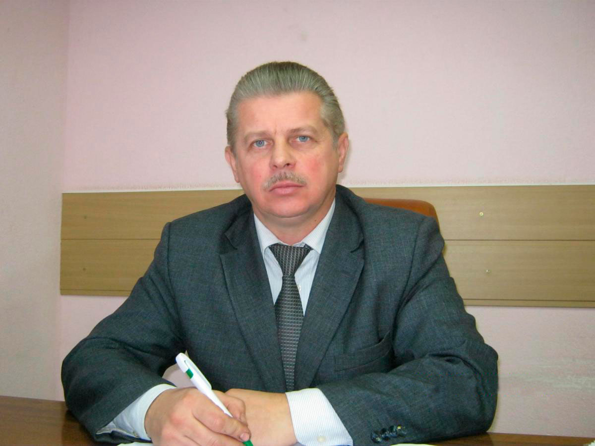 | КОРЕНКОВИЧ  ПЕТР НИКОЛАЕВИЧ  Родился 5 сентября 1962 года в деревне Вартыцк Ивановского района Брестской области.  Проживаю в деревне Старое Село Витебского района.  Окончил в 1986 году Белорусскую государственную сельскохозяйственную академию по специальности «Агрономия».  В Витебском районе работаю с 1986 года. 1986-2000 гг. – агроном-семеновод, главный агроном, управляющий отделением совхоза имени Краева. 2000-2014 гг. – главный специалист по растениеводству, первый заместитель начальника управления сельского хозяйства и продовольствия Витебского райисполкома.  С января 2014 года по настоящее время – первый заместитель председателя - начальник управления сельского хозяйства и продовольствия Витебского райисполкома.  Женат, имеет двоих детей. Беспартийный.
Уважаемые избиратели!
Вся моя трудовая деятельность связана с сельским хозяйством и гражданами, проживающими в сельской местности.
Меня, как кандидата в депутаты, волнуют и насущные проблемы жителей моего избирательного округа:
- развитие агропромышленного комплекса района;
- создание новых рабочих мест;
- подбор и расстановка кадров;
- развитие крестьянских (фермерских) и личных подсобных хозяйств, садовых товариществ граждан;
- социально-бытовое обслуживание населения
- повышение уровня и качества жизни жителей района.

Уважаемые избиратели! Рассчитываю на вашу поддержку, надеюсь, что опыт работы, внимание к нуждам и заботам людей помогут мне вместе с вами решить все поставленные задачи.

